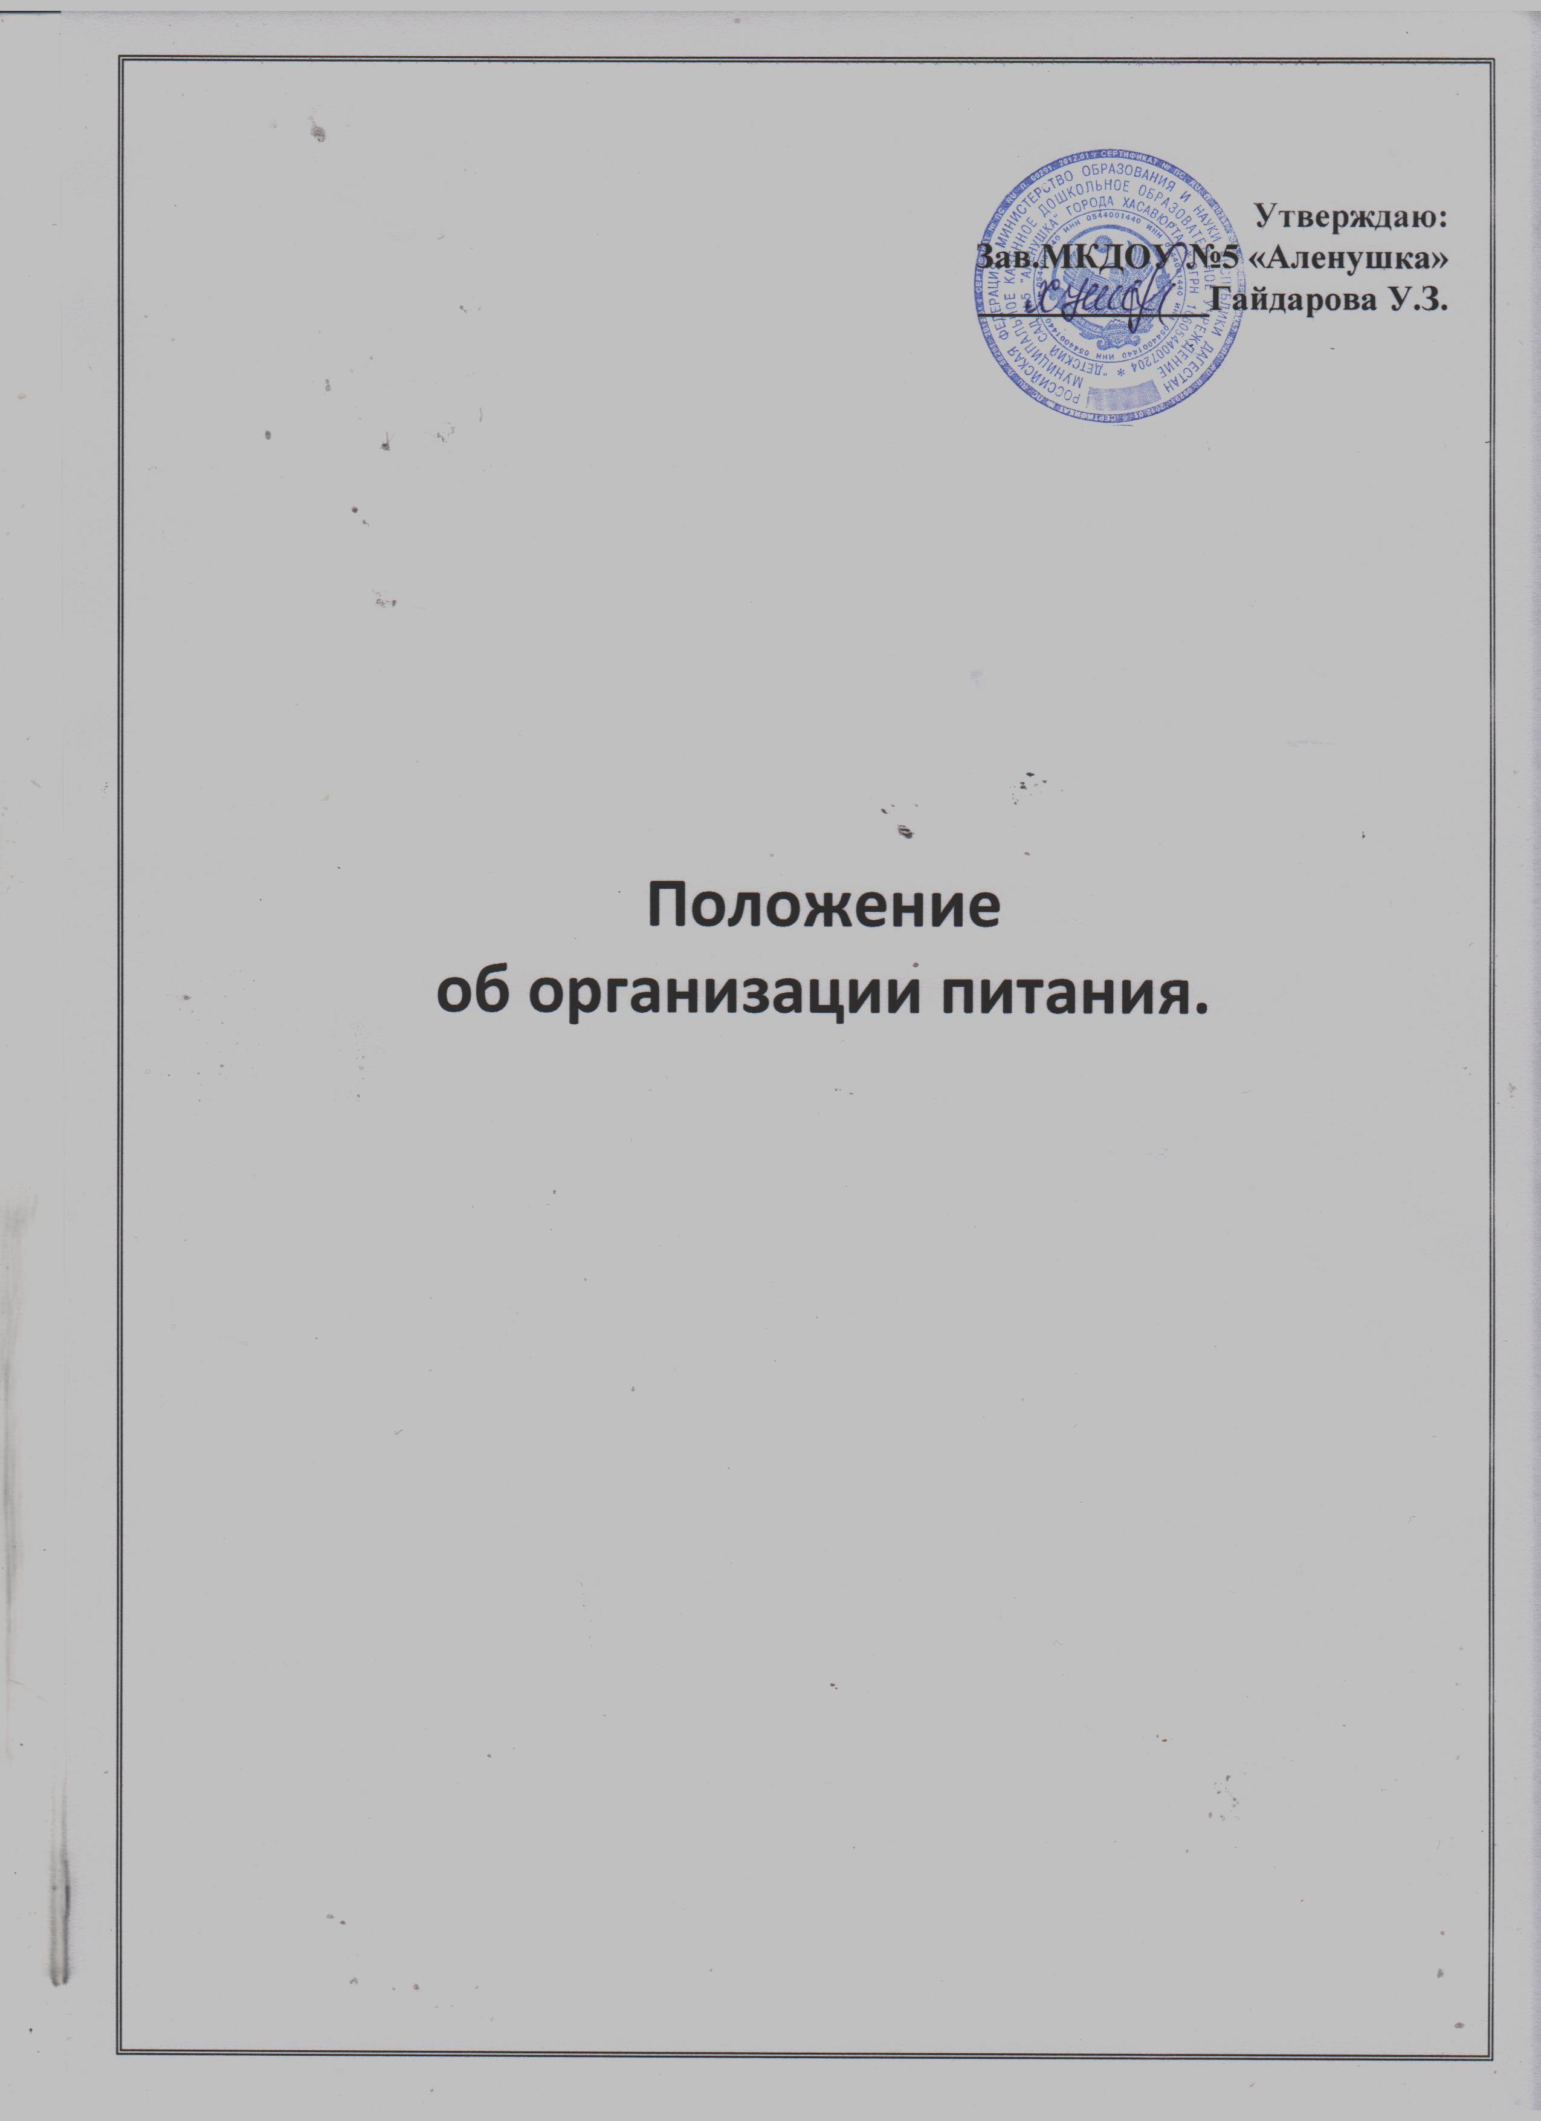

**Утверждаю:**

**Зав.МКДОУ №5 «Аленушка»**

**_____________Гайдарова У.З.**

**Положение   
об организации питания.**

**Раздел I**. Общие положения

1.1. Настоящее Положение (далее Положение) об организации питания воспитанников и сотрудников муниципального казенного дошкольного образовательного учреждения МКДОУ №5 «Аленушка» (далее Учреждение) разработано в соответствии с Законом «Об образовании в Российской Федерации»,Санитарно-эпидемиологическими требованиями к устройству, содержанию и организации работы дошкольных образовательных организаций (СанПин 2.4.1.3049-13), Уставом Учреждения

1.2. Положение регулирует общественные отношения в сфере организации питания детей, посещающих муниципальные дошкольные образовательные учреждения (далее Учреждения), устанавливает правила и регулирует порядок организации питания детей и сотрудников в условиях Учреждения.

1.3. Учреждение обеспечивает рациональное и сбалансированное питание детей по установленным нормам в соответствии с их возрастом, временем пребывания в Учреждении.

1.4.Основными задачами организации питания детей в Учреждении являются: создание условий, направленных на обеспечение воспитанников рациональным и сбалансированным питанием, гарантирование качества и безопасности питания, пищевых продуктов, используемых в приготовлении блюд, пропаганда принципов здорового и полноценного питания.   
1.5. Организация питания в Учреждении осуществляется как за счет средств городского бюджета, так и за счет средств родителей (законных представителей).

1.6. Положение устанавливает порядок организации питания детей от 1 года до 7 лет, требования к качественному и количественному составу рациона детского питания в Учреждении, реализующем основную общеобразовательную программу дошкольного образования.

1.7. Организация питания детей (получение, хранение и учет продуктов питания, производство кулинарной продукции на пищеблоке, создание условий для приема пищи детьми в группах и пр.) осуществляется работниками Учреждения в соответствии со штатным расписанием и функциональными обязанностями (кладовщик, шеф-повар, повар, специалист по питанию, кухонный рабочий, воспитатели, младшие воспитатели).

1.8. Ответственность за соблюдение санитарно-эпидемиологических норм и правил при организации питания воспитанников и сотрудников возлагается на заведующего Учреждения.

**Раздел II. Порядок организации питания детей и сотрудников в Учреждении**

2.1. Воспитанники Учреждения получают пятиразовое питание с дополнительным вторым завтраком, обеспечивающее растущий организм детей энергией и основными пищевыми веществами. При организации питания учитываются возрастные физиологические нормы суточной потребности в основных пищевых веществах. Ассортимент вырабатываемых на пищеблоке готовых блюд и кулинарных изделий определяется с учетом набора помещений, обеспечения технологическим, холодильным оборудованием.

2.2. При распределении общей калорийности суточного питания детей, пребывающих в Учреждении 12 часов, используется следующий норматив: завтрак - 20%; обед - 35%; уплотненный полдник – 35% .

2.3. Отклонения от расчётных суточной калорийности и содержания основных пищевых веществ (белков, жиров и углеводов) и калорийности не должны превышать + 10%, микронутриентов + 15%.

2.4. Питание в Учреждении осуществляется в соответствии с примерным цикличным двенадцатидневным меню, разработанным по установленной форме на основе физиологических потребностей детей в пищевых веществах с учетом рекомендуемых СанПиН (приложение 3) среднесуточных норм питания возрастных категорий: для детей с 3 до 7 лет, утвержденным заведующим Учреждения. При составлении меню и расчете калорийности необходимо соблюдать оптимальное соотношение пищевых веществ (белков, жиров, углеводов), которое должно составлять 1:1:4 соответственно.

2.5. Примерное двенадцатидневным меню должно содержать информацию о количественном составе основных пищевых веществ и энергии по каждому блюду, приему пищи, за каждый день и в целом за период его реализации, ссылку на рецептуру используемых блюд и кулинарных изделий. Наименования блюд и кулинарных изделий должны соответствовать их наименованиям, указанным в используемых сборниках рецептур. В примерном двухнедельном меню не допускается повторений одних и тех же блюд или кулинарных изделий в один и тот же день или в смежные дни.

2.6.Ежедневно в меню должны быть включены: молоко, кисломолочные напитки, сметана, мясо, картофель, овощи, фрукты, соки, хлеб, крупы, сливочное и растительное масло, сахар, соль. Остальные продукты (творог, рыба, сыр, яйцо и другие) - 2-3 раза в неделю. При наличии детей, имеющих рекомендации по специальному питанию, в меню-требование обязательно включают блюда для диетического питания. Данные о детях с рекомендациями по диетическому питанию имеются в группах, на пищеблоке и у медицинской сестры. На основании данных о количестве присутствующих детей с показаниями к диетпитанию, в меню-раскладку вписывают блюда-заменители с учетом их пищевой и энергетической ценности.

2.7. При отсутствии каких либо продуктов, в целях полноценного сбалансированного питания, разрешается производить их замену на равноценные по составу продукты в соответствии с утвержденной СанПиН 2.4.12660-10 таблицей замены продуктов по белкам и углеводам).

2.8. На основании утвержденного примерного меню ежедневно составляется меню-требование установленного образца с указанием выхода блюд для детей разного возраста, которое утверждается заведующим Учреждения. На каждое блюдо должна быть разработана технологическая карта установленного образца, утвержденная заведующим Учреждения. Для детей разного возраста должны соблюдаться объемы порций приготавливаемых блюд.

2.9.При необходимости внесения изменения в меню (несвоевременный завоз продуктов, недоброкачественность продукта и пр.) медицинской сестрой составляется объяснительная с указанием причины. В меню-требование вносятся изменения и заверяются подписью заведующего. Исправления в меню - требование не допускаются.

2.10. Питание детей должно соответствовать принципам щадящего питания, предусматривающим использование определенных способов приготовления блюд, таких как варка, приготовление на пару, тушение, запекание, и исключать жарку блюд, а также продукты с раздражающими свойствами. При кулинарной обработке пищевых продуктов необходимо соблюдать установленные санитарно-эпидемиологические требования к технологическим процессам приготовления блюд.

2.11.В целях профилактики гиповитаминозов в Учреждении проводится круглогодичная искусственная С-витаминизация готовых блюд. Препараты витаминов вводят в третье блюдо после охлаждения непосредственно перед выдачей. Витаминизированные блюда не подогревают.

2.12.Выдача пищи на группы осуществляется строго по утвержденному графику только после проведения приемочного контроля бракеражной комиссией в составе повара (шеф-повара), заведующего (или его заместителя), медицинской сестры. Результаты контроля регистрируются в «Журнале бракеража готовой кулинарной продукции».  
Масса порционных блюд должна соответствовать выходу блюда, указанному в меню. При нарушении технологии приготовления пищи, а также в случае неготовности блюдо допускают к выдаче только после устранения выявленных кулинарных недостатков.

2.13. Непосредственно после приготовления пищи отбирается суточная проба готовой продукции. Суточная проба отбирается в объеме: порционные блюда – в полном объеме; холодные закуски, первые блюда, гарниры, третьи и прочие блюда – не менее 100 г. Пробу отбирают стерильными или прокипяченными ложками в стерильную или прокипячен-

ную стеклянную посуду с плотно закрывающимися крышками (гарниры и салаты – в отдельную посуду) и сохраняют в течение не менее 48 часов при температуре +2-+6°C в отдельном холодильнике или в специально отведенном месте в холодильнике для молочных продуктов, гастрономии. Посуду с пробами маркируют с указанием приема пищи и датой отбора. Контроль за правильностью отбора и хранения суточной осуществляет ответственное лицо, назначенное приказом заведующего Учреждения, прошедшее инструктаж.

2.14.Для предотвращения возникновения и распространения инфекционных и массовых неинфекционных заболеваний (отравлений) не допускается использование запрещенных СанПиН пищевых продуктов; изготовление на пищеблоке творога и других кисломолочных продуктов, а также блинчиков с мясом или с творогом, макарон по-флотски, макарон с рубленым яйцом, зельцев, яичницы-глазуньи, холодных напитков и морсов из плодово-ягодного сырья (без термической обработки), форшмаков из сельди, студней, паштетов, заливных блюд (мясных и рыбных); окрошек и холодных супов; использование остатков пищи от предыдущего приема и пищи, приготовленной накануне; пищевых продуктов с истекшими сроками годности и явными признаками недоброкачественности (порчи); овощей и фруктов с наличием плесени и признаками гнили; мяса, субпродуктов всех видов сельскохозяйственных животных, рыбы, сельскохозяйственной птицы, не прошедших ветеринарный контроль (Приложение 8).

2.15. Доставка пищевых продуктов осуществляется специализированным транспортом, имеющим санитарный паспорт. При транспортировке пищевых продуктов необходимо соблюдать условия, обеспечивающие их сохранность, предохраняющие от загрязнения, с учетом санитарно-эпидемиологических требований к их перевозке.

2.16. Приём пищевых продуктов и продовольственного сырья в Учреждение осуществляется при наличии товаросопроводительных документов, подтверждающих их качество и безопасность (товарно-транспортная накладная, счет-фактура, удостоверение качества, при необходимости - ветеринарное свидетельство). Продукция поступает в таре производителя (поставщика). Документация, удостоверяющая качество и безопасность продукции, маркировочные ярлыки (или их копии), сохраняются до окончания реализации продукции. Входной контроль поступающих продуктов (бракераж сырых продуктов) осуществляет ответственное лицо, назначенное приказом заведующего Учреждением, кладовщик. Результаты контроля регистрируются в специальном журнале (Приложение 9). Не допускаются к приему пищевые продукты с признаками недоброкачественности, а также продукты без сопроводительных документов, подтверждающих их качество и безопасность, не имеющие маркировки, в случае если наличие такой маркировки предусмотрено законодательством Российской Федерации.

2.17. Пищевые продукты хранят в соответствии с условиями их хранения и сроками годности, установленными предприятием-изготовителем в соответствии с нормативно-технической документацией. Складские помещения для хранения продуктов оборудуют приборами для измерения температуры воздуха, холодильное оборудование - контрольными термометрами.

2.18. Устройство, оборудование и содержание пищеблока Учреждения должно соответствовать санитарным правилам к организациям общественного питания.

2.19. Всё технологическое и холодильное оборудование должно быть в рабочем состоянии.

2.20. Технологическое оборудование, инвентарь, посуда, тара должны быть изготовлены из материалов, разрешенных для контакта с пищевыми продуктами. Весь кухонный инвентарь и кухонная посуда должны иметь маркировку для сырых и готовых пищевых продуктов.

2.21. Для приготовления пищи используется электрооборудование, электрическая плита и другое торгово-технологическое оборудование.

2.22. В помещении пищеблока проводят ежедневную влажную уборку, генеральную уборку по утвержденному графику.

2.23. Работники пищеблока проходят медицинские осмотры и обследования, профессиональную гигиеническую подготовку, должны иметь личную медицинскую книжку, куда вносят результаты медицинских обследований и лабораторных исследований, сведения о прививках, перенесенных инфекционных заболеваниях, сведения о прохождении профессиональной гигиенической подготовки.

2.24. Ежедневно перед началом работы медицинской сестрой проводится осмотр работников, связанных с приготовлением и раздачей пищи, на наличие гнойничковых заболеваний кожи рук и открытых поверхностей тела, а также ангин, катаральных явлений верхних дыхательных путей. Результаты осмотра заносятся в «Журнал здоровья». Не допускаются или немедленно отстраняют от работы больных работников или при подозрении на инфекционные заболевания. Не допускают к работе по приготовлению блюд и их раздачи работников, имеющих на руках нагноения, порезы, ожоги.

2.25. Работники пищеблока не должны во время работы носить кольца, серьги, закалывать спецодежду булавками, принимать пищу и курить на рабочем месте.

2.26. В Учреждении должен быть организован питьевой режим. Питьевая вода, в том числе расфасованная в емкости и бутилированная, по качеству и безопасности должна отвечать требованиям на питьевую воду. Допускается использование кипяченой питьевой воды, при условии ее хранения не более 3-х часов.

2.27.Реализация кислородных коктейлей может осуществляться по назначению врача-педиатра, медицинской сестрой Учреждения либо специалистами, имеющими лицензию на осуществление данной деятельности и при наличии условий приготовления коктейлей в соответствии с инструкцией. В составе кислородных коктейлей в качестве пенообразователя не должны использоваться сырые яйца.

2.28. Для обеспечения преемственности питания родителей информируют об ассортименте питания ребёнка, вывешивая меню на раздаче и в приёмных всех возрастных групп, с указанием полного наименования блюд, их выхода, стоимости дневного рациона.

2.29. Учреждение обеспечивает одноразовым питанием сотрудников на основании личного заявления, приказа заведующего.

2.30. Норма питания сотрудников устанавливается в соответствии с нормами питания детей дошкольного возраста.

2.31. Ежедневно медицинской сестрой ведётся учёт питающихся детей и сотрудников с занесением данных в Журнал учета.

2.32. В случае снижения численности детей, продукты, оставшиеся невостребованными, возвращаются на склад Учреждения по акту. Возврату подлежат продукты: яйцо, консервация /овощная, фруктовая/, сгущенное молоко, кондитерские изделия, масло сливочное, молоко сухое, масло растительное, сахар, крупы, макароны, фрукты, овощи. Не производится возврат продуктов, выписанных по меню требованию для приготовления обеда, если они прошли кулинарную обработку в соответствии с технологией приготовления детского питания дефростированные мясо, птица, печень, так как перед закладкой, овощи, если они прошли тепловую обработку, продукты, у которых срок реализации не позволяет их дальнейшее хранение.

2.33.Учет продуктов питания на складе проводится путем отражения их поступления, расхода и вывода остатков по наименованиям и сортам в количественном выражении, отражается в накопительной ведомости, предназначенной для учета и анализа поступления продуктов в течение месяца.

2.34.Начисление платы за содержание детей (в том числе за питание) производится бухгалтерией Учреждения на основании табелей учета посещаемости детей и питания сотрудников. Количество дето/дней по табелям посещаемости детей и журналу учета питающихся сотрудников должно строго соответствовать меню-требованию.

2.35.Оплата питания производится сотрудниками до 5 числа текущего месяца по квитанции установленного образца.

**Раздел III. Взаимодействие со снабжающей организацией**

**по обеспечению качества поставляемых продуктов питания**

3.1.Поставку продуктов в Учреждение осуществляют снабжающие организации в порядке, установленном законодательством Российской Федерации

3.2. Обязательства снабжающих организаций по обеспечению Учреждения всем ассортиментом пищевых продуктов, необходимым для реализации рациона питания, порядок и сроки снабжения (поставки продуктов), а также требования к качеству продуктов определяются документацией (коммерческое предложение) и договором поставки, заключенным между Учреждением и снабжающей организацией.

3.3.В случае, если снабжающая организация не исполняет заказ (отказывает в поставке того или иного продукта, или производит замену продуктов по своему усмотрению) необходимо направить поставщику претензию в письменной форме. Претензию составляет кладовщик совместно с медицинской сестрой.

3.4. Если снабжающая организация поставила продукт ненадлежащего качества, который не может использоваться в питании детей, товар не должен приниматься у экспедитора.

3.5. Если несоответствие продукта требованиям качества не могло быть обнаружено при приемке товара, следует оперативно связаться со снабжающей организацией, чтобы был поставлен продукт надлежащего качества, либо другой продукт, которым можно его заменить. Работу эту выполняет кладовщик Учреждения. При отказе поставщика своевременно исполнить требование, необходимо предъявить ему претензию в письменной форме. Питание детей в этот день организовывается с использованием блюд и кулинарных изделий, приготовленных из резервного запаса продуктов.

3.6. Снабжающая организация обязана обеспечить поставку продуктов в соответствии с утвержденным рационом питания детей и графиком работы Учреждения. При этом снабжающая организация обязана обеспечить соблюдение установленных сроков годности продуктов с учетом времени их предполагаемого хранения в Учреждении. Исходя из этого, график завоза продуктов в Учреждение подлежит согласованию с его руководителем. При несоблюдении этих условий, так же, как и при поставке продуктов в сроки, делающие невозможным их использование для приготовления предусмотренных рационом питания блюд, Учреждение имеет право отказаться от приемки товара у экспедитора и направить поставщику письменную претензию. Питание детей в этот день организовывается с использованием блюд и кулинарных изделий, приготовленных из резервного запаса продуктов.

**Раздел IV. Производственный контроль за организацией питания детей**

4.1. В Учреждении обеспечивается производственный контроль за формированием рациона и соблюдением условий организацией питания детей.

4.2. Производственный контроль за соблюдением условий организации питания в Учреждении осуществляется в соответствии с Программой ХАССП, разработанной в учреждении.

4.3. Система производственного контроля за формированием рациона питания детей включает следующие вопросы:

- обеспечение рациона питания, необходимого разнообразия ассортимента продуктов промышленного изготовления (кисломолочных напитков и продуктов, соков фруктовых, творожных изделий, кондитерских изделий и т.п.), а также овощей и фруктов - в соответствии с примерным двухнедельным цикличным меню и ежедневным меню-требованием;

- правильность расчетов необходимого количества продуктов (по меню-требованиям и фактической закладке) - в соответствии с технологическими картами;

- качество приготовления пищи и соблюдение объема выхода готовой продукции;

- соблюдение режима питания и возрастных объемов порций для детей;

- качество поступающих продуктов, условия хранения и соблюдение сроков реализации и другие.

4.4. При наличии отдельных эпизодических замен в рационе питания (по сравнению с утвержденным типовым рационом питания), дополнительно к перечисленным выше формам контроля за формированием рациона питания проводится ежедневный и ретроспективный (за десять дней) анализ рациона питания. Для анализа используемого набора продуктов используется специальная ведомость. Данные в ведомость для анализа используемого набора продуктов вносятся на основании меню-требований и накопительной ведомости. Необходимые расчеты и анализ перечисленных документов, в этом случае допускается проводить только по тем группам продуктов, количества которых изменились в связи с заменами (по сравнению с типовым рационом питания). По продуктам, количества которых вследствие замен не изменились, соответствующие ячейки ведомости для анализа используемого набора продуктов оставляют незаполненными.

4.5. В случае, если фактический рацион питания существенно отличается от утвержденного типового рациона питания, то должен проводиться систематический ежедневный анализ рациона питания (примерного меню и меню-требований) по всем показателям пищевой ценности и набору используемых продуктов, результаты которого заносятся в ведомость для анализа используемого набора продуктов, а также расчеты пищевой ценности рациона с использованием справочников химического состава пищевых продуктов блюд и кулинарных изделий.

4.6. Заведующим совместно с медицинской сестрой и шеф-поваром разрабатывается план контроля за организацией питания в Учреждении на учебный год, который утверждается приказом заведующего.

4.7. С целью обеспечения открытости работы по организации питания детей в Учреждении осуществляется общественный контроль, к участию в котором привлекаются родители (законные представители), члены родительского комитета.

**Раздел V. Отчетность и делопроизводство**

5.1.Заведующий осуществляет ежемесячный анализ деятельности Учреждения по организации питания детей.

5.2.Отчеты об организации питания в Учреждении доводятся до всех участников образовательного процесса (на Общем собрании работников, заседаниях Педагогического совета, родительского комитета, на общем (или групповых) родительских собраниях) по мере необходимости, но не реже одного раза в год.

5.3. При организации питания оформляется необходимая документация по поставке, хранению, расходованию и учету продуктов питания в соответствии с требованиями законодательства и санитарно-эпидемиологическими требованиями.